桐庐疗休养线路方案
一、主题呈现
名称：桐庐疗休养四日游
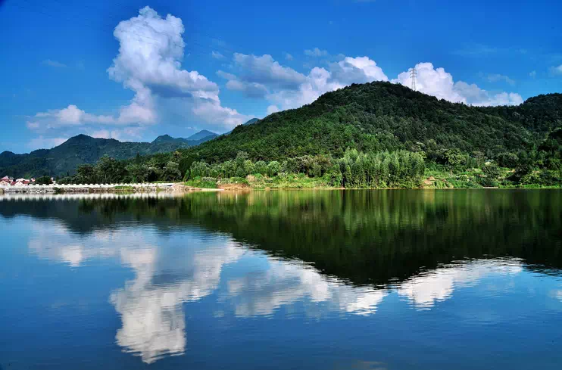
特色主题1：山谷康养：远离都市喧嚣，来山谷洗肺、润肺，接受大自然的馈赠疗养
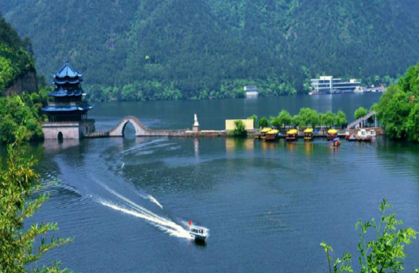 | 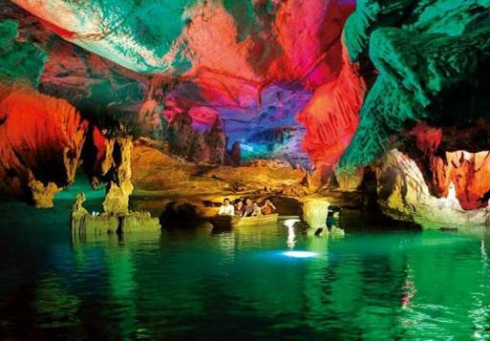 | 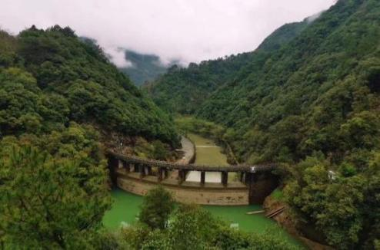

二、行程策划

1、具体行程安排
起止日期 |  | 时间行程 | 餐饮 | 住宿  酒店
第  一  天 | 上午 | 09:00-11:00杭州指定地点集合，前往桐庐.  11:30-12:30，用中餐 | 中  晚 | 桐庐雷迪森
第  一  天 | 下  午 | 13:00-14:30【瑶琳仙境】：游览瑶琳仙境中国旅游胜地四十佳、国家4A级景区，有“全国诸洞之冠”之称的瑶琳仙境（游览时间不少于2小时），在18摄氏度的天然大空调中感受清凉，参观瑰丽多姿的群石奇观，探寻亿万年前卡斯特地貌形成的奥秘。感受神奇的地下世界，景随人走，步移景换，动感十足。  15:00-16:00乘车前往市区，入住酒店休息  17:30-18:30 用晚餐  18:30-19:00返回酒店 | 中  晚 | 桐庐雷迪森
第  二  天 | 上午 | 08:00-08:30美美的享用早餐  09:00-12:00乘车约40分钟，前往参观【严子陵钓台-富春江小三峡】，严子陵钓台是东汉古迹之一。因东汉高士严子陵拒绝光武帝刘秀之召，拒封“谏议大夫”之官位，来此地隐居垂钓而闻名  12:00-13:00用中餐 | 早  中  晚 | 桐庐雷迪森
第  二  天 | 下  午 | 13:00-14:00 返回酒店  14:00-15:00 午休  15:00-17:00 集体活动：桐君健步行  17:30-18:30 用晚餐 | 早  中  晚 | 桐庐雷迪森
第  三  天 | 上午 | 08:00-09:00美美的享用早餐  09:00-09:30 核酸检测（根据现有疫情防控要求72小时内）  09:30-12:00 【大奇山国家森林公园】景区有12生肖潭，龙潭瀑布，金牛潭，观音尖，竹园寻月等景观。可以穿林海，观瀑布、踏幽谷，攀栈道，度索桥。游客朋友可以在天然的森林氧吧里，放松身心，散散步、登登山。水面尽是绿树的倒影，有几分九寨沟的姿色。  11:30-12:30用中餐 | 早  中  晚 | 桐庐雷迪森
第  三  天 | 下午 | 12:30-14:30乘车返回酒店休息  14:30-16:30疗养茶话会：有茗有话、有景有品  茶 品：绿茶、红茶、老陈皮、云南墨玫、茶点  娱 乐：象棋、五子棋、扑克牌  17:30-18:30用晚餐， 自由活动 | 早  中  晚 | 桐庐雷迪森
第  四  天 | 上午 | 08:30-09:00美美的享用早餐  09:00-10:00乘车赴 【深奥古村】  10:30-11:30 因其水系而名，古村濒应家溪而建，申屠氏先人在规划村落建设时，首先规划了村落水系。深澳老街，全长200多米，南北走向，宽约3米。原为卵石铺设，后改为水泥路面，现又为卵石铺设，两侧建筑为清中后期及民国建筑，多为店铺，成为附近一带的交易中心。村内还有黄家弄、后居弄、三房弄等传统街巷。  11:30-12:30用中餐 | 早  中  晚
第  四  天 | 下午 | 乘车返回杭州。 | 早  中  晚

2、沿途景点
序号 | 景点图片 | 景点介绍
1 | 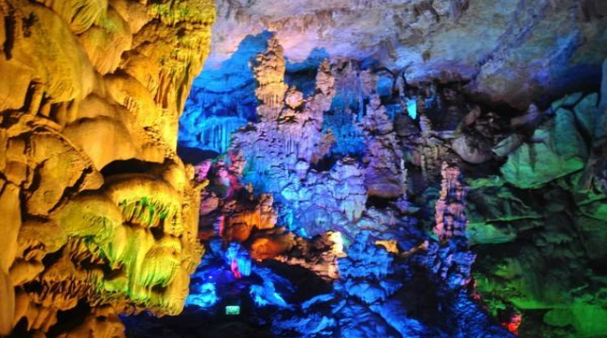 | 瑶琳仙境（4A）：是华东沿海中部亚热带湿润区喀斯特洞穴的典型代表，以曲折幽深的洞势地貌和溶石景致被誉为全国溶洞之冠。瑰丽多姿的群石奇观，探寻亿万年前卡斯特地貌形成的奥秘。感受神奇的地下世界，景随人走，步移景换，动感十足。
2 | 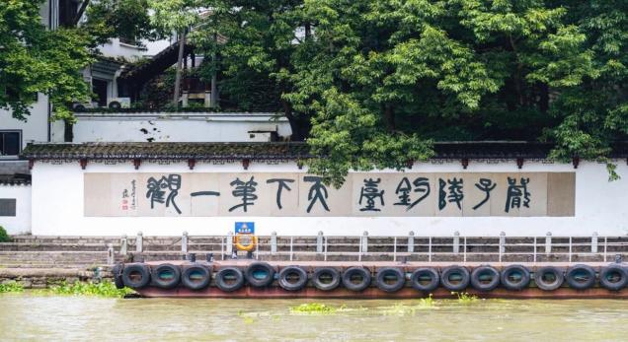 | 严子陵钓台-富春江小三峡：是东汉古迹之一。因东汉高士严子陵拒绝光武帝刘秀之召，拒封“谏议大夫”之官位，来此地隐居垂钓而闻名古今，如今已成为桐庐县标志性历史文化旅游的典范。
3 | 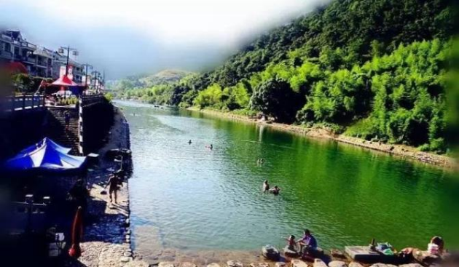 | 芦茨村：青山、绿树、芳草、鲜花影落在富春江水里，清晰得没有界线，从眼睛到心灵，一醉芬芳。这只是阳春三月间对桃源仙境般的芦茨的匆匆一瞥。“深山古树清风，小桥流水农家”之地，集峡谷、平湖、孤屿、悬崖、瀑布、奇松于一身，具有山势峻峭、水色澄碧、山居民风等特色，这就是富春江畔芦茨村。2009年，芦茨被列入杭州“风情小镇”创建点之一。
4 | 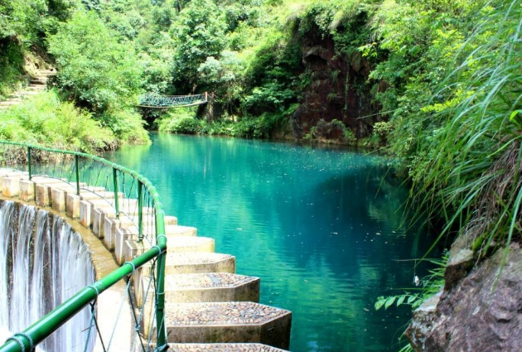 | 大奇山国家森林公园：大奇山国家森林公园在桐庐城区的东南部，相比其它城市中的山峰，大奇山的景色要秀气得多。山林里除了茂密的植被，还有大大小小许多的瀑布和溪流，空气清新，是个适合休闲游览的地方。
4 | 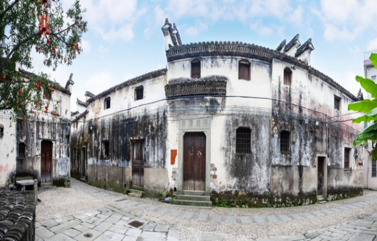 | 深澳古村，因其水系而出名，千年前排水系统沿用至今，800米暗渠贯穿整村。 深澳古村是第一批浙江省3A级景区村庄，位于4A级景区江南古村落群内，

- 住宿信息
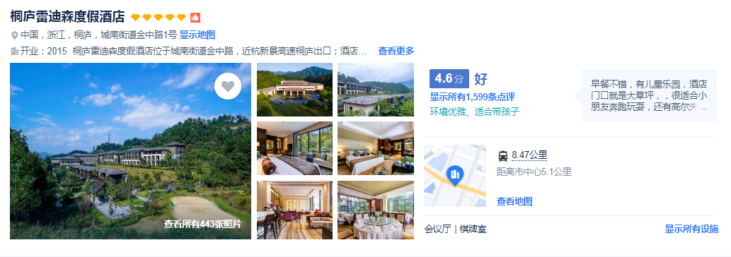
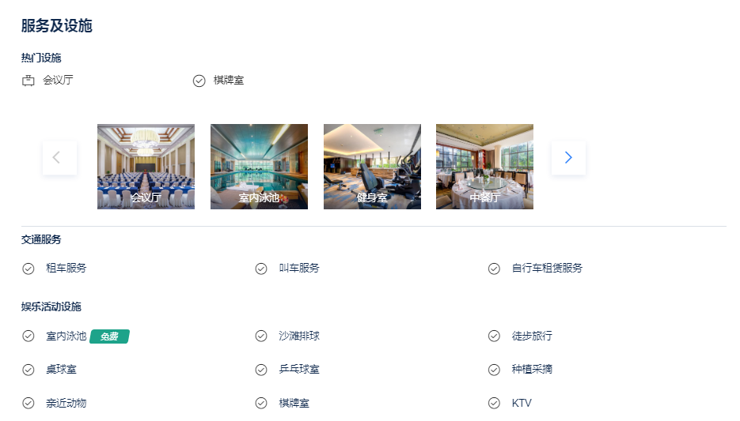
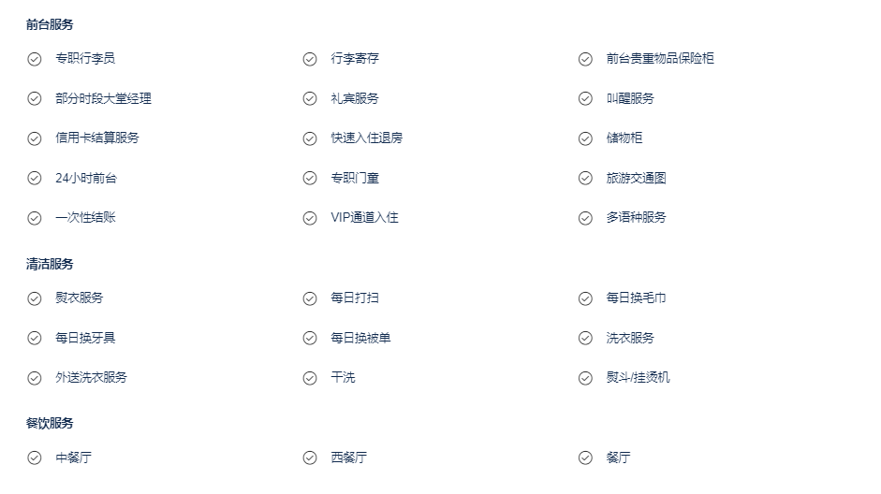

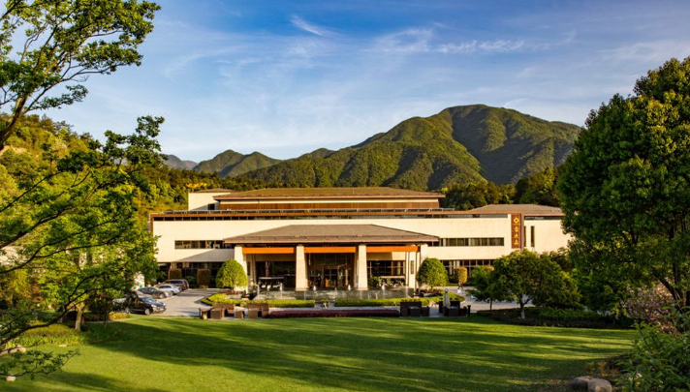

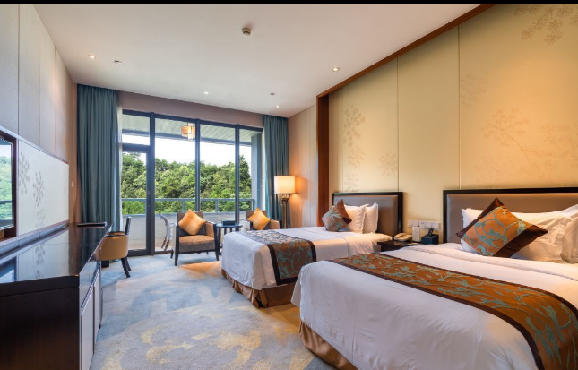
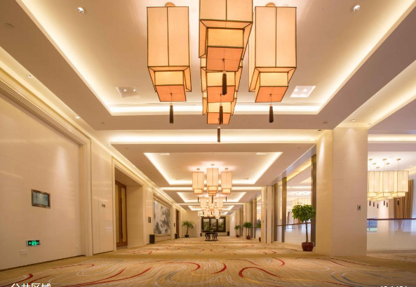

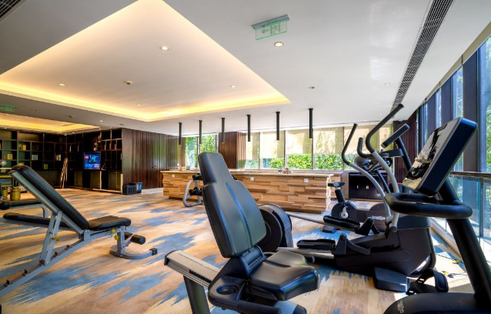

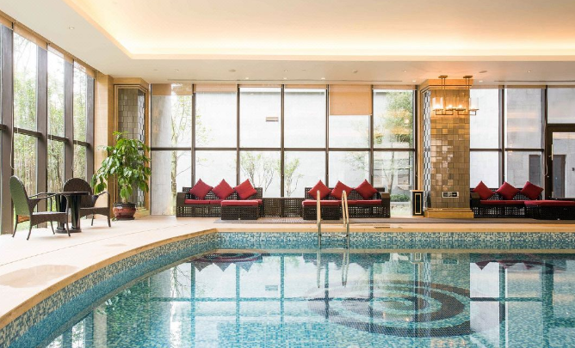

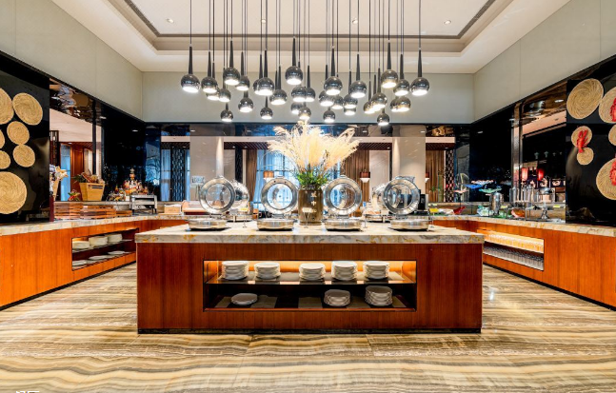

桐庐四日疗休养费用
一、服务标准
疗休养经费 | 2000元/人
序 号 | 项 目 | 服务标准
1 | 门 票 | 全程景点首道大门票
2 | 用 车 | 全程空调旅游大巴车
3 | 餐 费 | 酒店含自助双早，中餐 80元/人*4 正，晚餐60元/人*3 正
4 | 住 宿 | 参考酒店：桐庐雷迪森度假酒店
5 | 导 服 | 全程导游服务，含司陪住宿
6 | 保 险 | 旅游人身意外伤害综合保险 100万元/人
7 | 其 他 | 旅游帽、口罩、酒精湿巾、干纸巾、 免洗洗手液
8 | 综 费 | 旅行社服务综费

二、家属收费标准
成人及1.5米以上占床儿童 |  | 2000元/人 | 全含
儿 童 | 1米（不含）以下儿童 | 20元/人 | 保险
儿 童 | 1-1.2米儿童 | 580元/人 | 含半餐、保险、车费、导服，综费、不占床(不含  早餐) ，门票自理
儿 童 | 1.2-1.5米儿童 | 900元/人 | 含全餐、保险、车费、导服，综费、不占床(不含  早餐) ，门票自理
儿 童 | 1.5米以上不占床 | 1160元/人 | 除床位外，其余全含
儿 童 | 儿童报名请标注身高及是否占床
单房差 | 840元/床（含1份自助早餐）
备 注 | 报名请提供姓名及身份证号码、电话号码

